Karbieniec pospolity (Lycopus europaeus )
Ta dość powszechnie występująca nad wodami i na terenach podmokłych roślina nie była dawniej stosowana zbyt często, a jeśli nawet, to bez zbytniej świadomości o jego faktycznych walorach. Stosowano bowiem ziele karbieńca na kaszel i krwawienia płucne w gruźlicy, tymczasem jest to roślina, której faktyczne zastosowanie może być zupełnie inne, a skuteczność znacząca. Zawiera bowiem związki, które hamują produkcję hormonów przysadki, tyreotropiny i gonadotropiny, które regulują pracę tarczycy i przyswajanie jodu. Karbieniec może być więc stosowany w leczeniu nadczynności tarczycy w przebiegu choroby Basedova. Działa też uspokajająco, wzmacnia też i lekko spowalnia skurcze serca. Nie należy jednak do ziół, które można stosować samodzielnie, jego podawanie wymaga konsultacji z lekarzem i doświadczonym fitoterapeutą , a także systematycznego przyjmowania przez dłuższy czas i okresowego wykonywania badania poziomu hormonów tarczycy.

Przynależność systematyczna
Domena | eukarioty
Królestwo | rośliny
Klad | rośliny naczyniowe
Klad | rośliny nasienne
Klasa | okrytonasienne
Klad | astrowe
Rząd | jasnotowce
Rodzina | jasnotowate
Rodzaj | Karbieniec
Gatunek | Karbieniec pospolity

Występowanie i biologia
Wieloletnia roślina zielna tworząca liczne podziemne rozłogi. Łodyga wzniesiona, wysoka do około 100cm Liście bardzo charakterystyczne, grubo ząbkowane , żabki bardzo wcięte. Kwiaty liczne ale bardzo małe w okółkach wśród górnych liści ”.Wymaga gleb mokrych, zasobnych, toleruje półcień Pospolity w różnych zbiorowiskach na brzegach wód stojących lub wolno płynących, rozlewisk, wśród ziołorośli na podmokłych łąkach, szuwarach, olsach, łęgach.
Ciekawostki
Kłącze karbieńca jest jadalne i dość łatwe do znalezienia zimą, dlatego może być brane pod uwagę przez wędrowców stawiających sobie ambitne wyzwanie, żeby korzystać z „dzikiego pożywienia”. Z ziela karbieńca pozyskiwano niegdyś czarny barwnik.
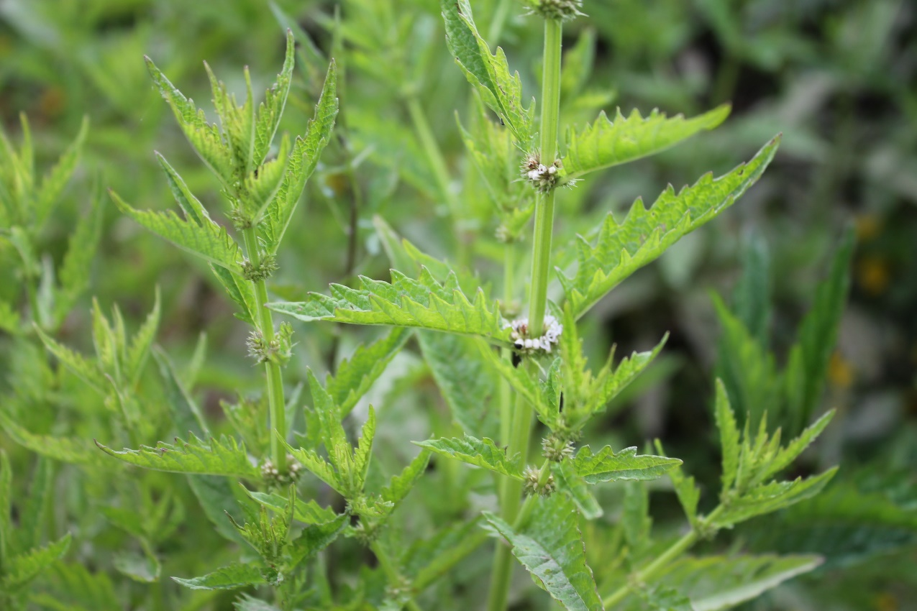
Karbieniec pospolity fot Bartłomiej Harna
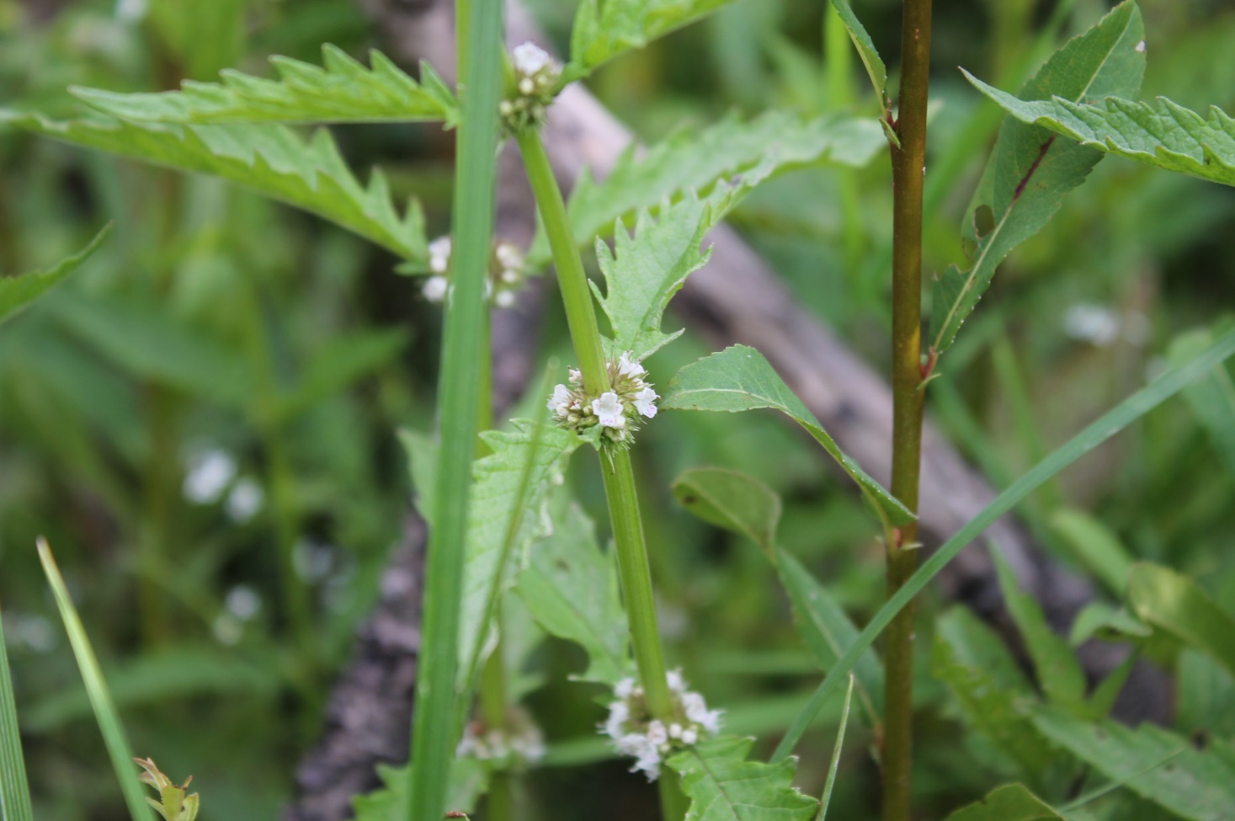
Karbieniec pospolity fot Bartłomiej Harna

